COMUNICATO STAMPA

Sede Galleria AOCF58, via Flaminia 58- Roma (trasporto: metro A fermata Flaminio)
Artista Raffaella Losapio
Titolo From above in space somebody looks at us
A cura di Vittoria Biasi
Serata unica 27 novembre 2011 , ore 17,00

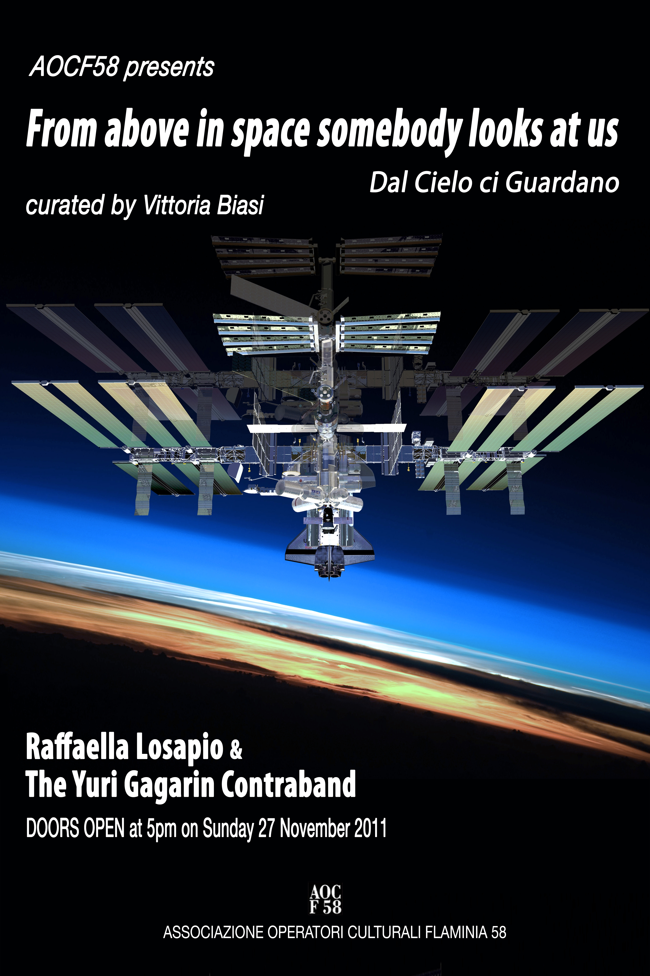

Testo critico di Vittoria Biasi – Copyright 2011 1F mediaproject.
La ricerca artistica del Novecento ha introdotto il concetto di spazio libero, fuori da ogni prospettiva. Dalla seconda metà del secolo l’attraversamento dello spazio è entrato nella nostra vita, influenzando l’immaginario collettivo. I voli spaziali hanno fornito informazioni su superfici lunari, sulle sue composizioni, sul sistema planetario, sostituendosi ad alcuni processi dell’immaginazione. La navigazione nello spazio, l’introduzione di internet, la presenza nel cielo di satelliti artificiali accanto alle luci delle stelle, hanno mutato i procedimenti mentali. Il nuovo sistema fa parte del nostro quotidiano, avvolgendo nel mistero anche i piccoli atti della vita. L’infinito è un corpo, uno spazio accessibile a pochi, popolato di nuovi eroi e personaggi, che sono i crociati, la congiunzione di tempi, di mondi, lontani da quelli in cui John Cage creava la sua musica riportando sul pentagramma la disposizione delle costellazioni.
L’espansione della ricerca scientifica e tecnologica ha un contrappunto nel mondo artistico contemporaneo, orientato in un rapporto concreto, vero su cui ri-costruire il mondo della creatività. I cieli popolati di stazioni, astri naturali e artificiali guardano dall’alto l’umana operosità. Il dato reale per gli artisti Raffaella Losapio e Benjamin Shilling sono le navicelle spaziali, il vettore visibile che utilizza l’invisibile per raggiungere l’obiettivo. Con rinnovato romanticismo, gli artisti attraversano lo spazio con i differenti strumenti della loro arte.
Benjamin Shilling con l’opera The Yuri Gagarin Contraband raccoglie e immagina le sensazioni, le paure e gli incubi di un viaggio nello spazio, cercando di avvicinarsi all’esperienza degli astronauti, ipotizzando la sensazione, partendo dalla personale esperienza di un giro intorno al mondo in aereo. Autore di componimenti poetici e musicali, Benjamin Shilling nella sua musica non ipotizza suoni spaziali, cerca di raggiungere la musica della risonanza interiore del viaggio. Gli accordi hanno una vibrazione metallica su cui si adagia la recitazione poetica sul prolungamento della giornata, sulla sua corrispondenza epistolare (In owe of my postcard from space) o sullo scambio di informazioni dallo spazio (Now it feels new). Il poeta musicista supera la soglia di spettatore degli eventi e realizza con la sua opera una “singolarità multipla”, una condivisione, una partecipazione nell’itinerario spaziale.
Raffaella Losapio consacra la sua arte al dialogo con lo spirito dei tempi e della ricerca artistica e scientifica con un impegno che ha due direzioni: segue gli eventi e le attività artistiche che si svolgono nel mondo, combinando il tutto all’interno della sua vita e della rivista online 1F Mediaproject da lei fondata; con la partecipazione agli eventi del mondo ha orientato la sua arte multimediale alla creazione di una mitologia moderna. Le sue opere ritraggono gli astronauti, che sono le vere icone dello spazio, e le navicelle spaziali, che sono il vettore per superare il limite. I suoi cieli, i paesaggi astrali sono tra l’astrazione e la figurazione. L’artista lavora sull’estremo, come l’artista della monocromia bianca è sempre sulla soglia di un divenire altro.
L’allunaggio è un forte segno nella generazione del secondo Novecento: è il punto di partenza di un nuovo linguaggio con un reale concetto di spazio infinito. Il primo astronauta, con la vocazione eroica e concreta dell’oltre, è la musa ispiratrice di un genere fantascientifico, di personaggi come Mazinga, che hanno mutato il rapporto uomo-macchina. Le prime opere di Raffaella Losapio (Post Human, Life on Mars, Perceptions of Space, Space walk, Astro.net, tutti del 2004) segnano, racchiudono, indicano il percorso impaginato poi in una narrazione compatta dell’epica contemporanea. L’artista interviene sulle immagini catturate dalle documentazioni sparse sui siti NASA rielaborandole con la sua ricerca di luce e vibrazione di linea. Avendo riflettuto sul corpo del motore di auto come le Ferrari, quindi su un’idea di velocità aderente alla terra, Raffaella Losapio è passata a confrontarsi con la propulsione spaziale: ha dovuto immaginarne la differente intensità e la diversa risonanza visiva.
http://www.raffaellalosapio.com/2001/06/02/incontri-con-astronauticosmonauti-e-manifesti-per-lassociation-of-space-explores-astronauti-2000/
http://www.raffaellalosapio.com/2011/10/11/lastronauta-paolo-nespoli-discute-sulle-sue-straordinarie-immagini-scattate-dallo-spazio/
Il ciclo di opere Dal cielo ci guardano, in omaggio al titolo dell’evento, mostra l’astronave che estende le parti laterali quasi a creare un mantello protettivo sulla terra, fondendo suggestioni di arte sacra e proiezione nel futuro. Sulle superfici siderali proposte dall’artista, l’astronauta o le navicelle sono sorgenti di luce disposte con sapienza, concettualmente, nell’immaginario spaziale. Ed io penso alla meravigliosa corrispondenza tra il colore argenteo della tuta, della navicella e il concetto di bianco, come rappresentazione dell’infinito.
Vittoria Biasi – Storica dell’arte, critico e curatrice internazionale

Le opere esposte per la serata Dal Cielo ci Guardano – From above in space somebody looks at us, saranno presenti in permanenza nella collezione dell’Associazione STUDIO.RA - 1F MEDIAPROJECT in via Bartolomeo Platina 1 F (metro A stop Furio Camillo) 00179 Roma – info@studiora.eu +39 06 43417800 – cell. +39 3491597571.
.-.-.-.-.
Raffaella Losapio, milanese di nascita e ormai romana di adozione, dopo un periodo di formazione e lavoro nel reparto di pubblicità, comunicazione e marketing, si è diplomata presso l’Istituto Superiore d’arte del Castello Sforzesco di Milano, ha frequentato l’Accademia di Belle Arti di Urbino e i corsi internazionali a Venezia, specializzandosi nella grafica e nelle tecniche incisorie (acquaforte, litografia su pietra e serigrafia). Dalla fine degli anni ’80 è presente a Roma in qualità di fondatrice della rivista cartacea “l’OCCHIO SU ROMA“. Nel biennio 2000|2001 partecipa a Milano in ART & SPACE, nel contesto degli incontri Astronauti nel 2000, dell’ASE Congress, posti sotto l’Alto Patronato del Presidente della Repubblica Italiana (http://www.raffaellalosapio.com/2001/06/02/incontri). Dal 2002 al 2005 partecipa a numerose mostre personali e collettive in Italia e all’estero, proponendo tematiche e studi sulla velocità delle auto, sui voli Spaziali, sulla figura dell’Astronauta e dell’androide. Dal 2006 fonda e dirige a Roma lo STUDIO.RA (www.studiora.eu), luogo di incontri e eventi. Nel 2008 fonda ART A PART OF CULT(URE), impresa individuale di un progetto editoriale online, ideato da Co-Founder ESOB138 + IG 29/30 (Giampaola Marongiu & Raffaella Losapio). Nel gennaio 2010 fonda 1F MEDIAPROJECT (www.1fmediaproject.net), un nuovo progetto artistico-multimediale, un GEO–ART NETWORK internazionale in lingua inglese, che offre una lettura essenziale, globale e diversificata, ed è sostenuto da STUDIO.RA.
Benjamin Samuel Shilling e’ nato il 17 gennaio del 1977 in Inghilterra. Intorno ai diciassette anni scrive poesie e forma una band dove inizia a scrivere testi e musica in collaborazione con gli altri componenti del gruppo. Insieme registrano e suonano dal vivo le loro composizioni specialmente a Londra. Quando il gruppo si scioglie Benjamin cerca un nuovo modo di esprimere le sue idee, iniziando ad imparare a suonare la chitarra come autodidatta. Ma la prima volta che prende in mano la chitarra rompe tre stringhe e non avendo la capacita’ di aggiustarle trova comunque un modo per scrivere la sua prima canzone intitolata “Three Strung Blues”. Dopo aver studiato Performance Art ed essersi laureato in Theatre e Drama nel 2000 a Londra, Benjamin viaggia per un anno intorno al mondo. All’inizio del 2003, Benjamin lavora in una scuola di musica e lingua in Kurashiki, Giappone, dove vive per due anni circa. Durante questo periodo finalmente compone la sua prima canzone con sei stringhe della chitarra dal titolo “Where I Am” e “The Real Question”. Il progetto di The Yuri Gagarin Contraband prende vita a Varsavia, Polonia, dove Benjamin ha vissuto e lavorato per tre anni e mezzo, ovvero fino al 2008. In questo periodo scrive una poesia ispirata a due strade adiacenti al suo appartamento “Ulica Gagarina” e “Ulica Spacerowa”, intitolata “On the corner of Yuri Gagarin and Space Row A”. Dopo questa esperienza nel 2007 l’artista suona come “The Yuri Gagarin Contraband” creando una performance dal vivo con video proiezione e diapositive originali, ripetendola con successo piu’ di una volta. Dal 2008 al 2009 Benjamin vive e lavora in Inghilterra, dove ha piu’ volte occasione di portare in giro il progetto “The Yuri Gagarin Contraband”, con un batterista/percussionista e con un contrabassista. Vive e lavora in Sicilia dal 2009 al 2010, a settembre dello stesso anno si trasferisce a Roma dove ora vive e lavora. Nell’aprile del 2011 fa un concerto per celebrare il cinquantesimo anniversario della circumnavigazione della terra di Yuri Gagarin dal titolo “A Round Trip”. Questo sara’ il secondo concerto/performance di The Yuri Gagarin Contraband a Roma.

